الجـمـهوريــــــــــة الجزائريــــــــة الديمقراطيـــــة الشعبيــــــــــــــة
REPUBLIQUE ALGERIENNE DEMOCRATIQUE ET POPULAIRE
وزارة الصنـــــــــاعــــــــــــــــــة الصيـــــــــدلانــــــــــية
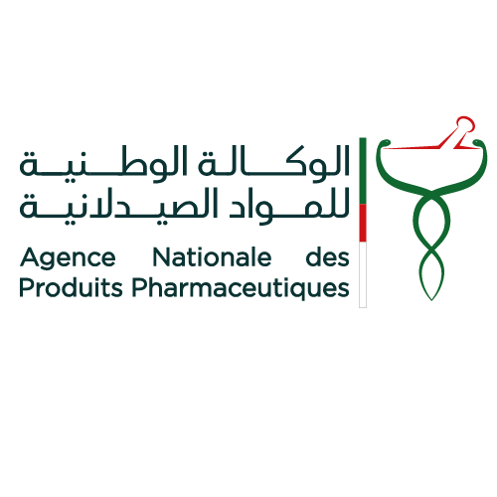
MINISTERE DE L’INDUSTRIE PHARMACEUTIQUE

AGENCE NATIONALE DES PRODUITS الوكالة الوطنية للمواد الصيدلانية PHARMACEUTIQUES
A.N.P.P و و م ص

Redevance fixée à l’article 31 de l’Ordonnance n° 21-07 du 27 Chaoual 1442 correspondant au 8 juin 2021 portant loi de finances complémentaire pour 2021, perçue au profit du compte bancaire de l’agence nationale des produits pharmaceutiques, Crédit Populaire Algérien, RIB: 00400136401021553239 , Agence CPA Ouled fayet

BORDEREAU DE VERSEMENT
N°………………

Désignation du redevable de la redevance (Demandeur) :
Nom et prénom du pharmacien directeur technique :
Détenteur de la décision d’enregistrement si différent :
Tél Fixe : / Tél. mob :
E-mail :

Nature des actes soumis | Montant  (en dinar)
Demande de visa de publicité ou de renouvellement de visa de publicité d’un produit pharmaceutique :  - Dénomination commerciale :  - DCI :  - Forme et dosage :  - Conditionnement :  - Matériel promotionnel : | 60 000.00
Total : | 60 000,00 DA

 | Total (en lettre) : Soixante mille dinars Algériens. | Alger, Le
La directrice du contrôle  et de l’expertise |  |  | La directrice des finances  et de la comptabilité

